# Zadaci – 1. dio

### Kratke napomene za Visual STUDIO .NET (2003 / 2005 / 2008 / 2010 / 2012 / 2013)

* u *Visual Studio*-u jedan program predstavlja **jedan** projekat
* 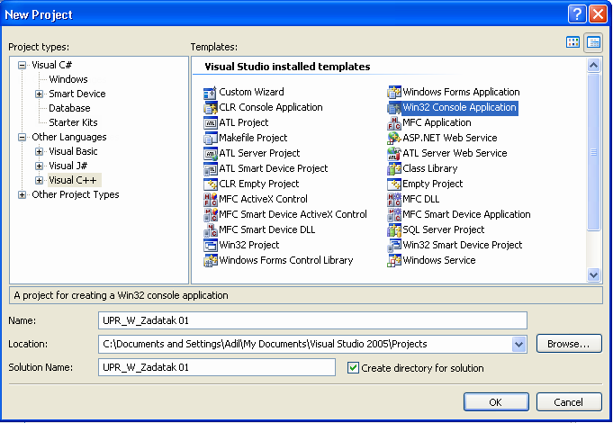prije otvaranja novih ili postojećih projekata morate prvo zatvoriti trenutni projekat (ako je otvoren): *File* → *Close Solution* (ili *File* → *Close Project*)
* novi projekat kreiramo sa opcijama *File* → *New* → *Project*
* u okviru ovog predmeta kreirat ćemo samo projekte tipa *Win32 Console Application* da bi detaljno izučili sintaksu C++ jezika
* 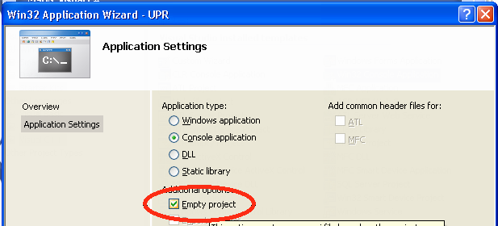prilikom kreiranja projekta tipa *Win32 Console Application* odaberite opciju *Emty Project*:
* 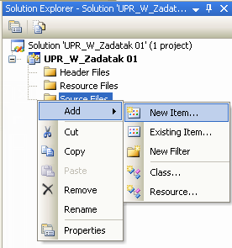mi ćemo trenutno koristiti samo jedan *.cpp* fajl po projektu (programu), ako ipak pokušate kompajlirati jedan projekat u koji ste dodali više cpp-fajlova najvjerovatnije će se pojaviti greška jer niste povezali fajlove ili ste koristili više main funkcija
* novi prazni cpp-fajl dodajte u vaš projekat naredbom *Add → Add New Item → cpp*

Tek sada možete pisati vaš C++ program.

Nakon što izvršite *build* vašeg programa, pokrenite ga na jedan dva moguća načina:

1. *Debug → Start Without Debugging* ili Ctrl+F5. U tom slučaju **ne morate** dodavati naredbu system("PAUSE") na kraju programa.
2. *Debug → Start Debugging* ili F5. U tom slučaju **morate** dodavati naredbu system("PAUSE") na kraju programa.

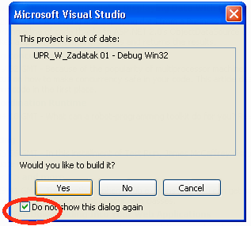Ako vam se prilikom pokušaja kompajliranja javi sljedeća poruka označite *checkbox* „Do not show this dialog again“ i kliknite „YES“.

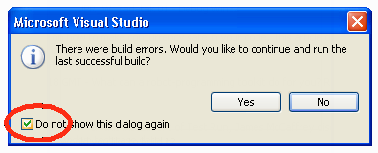

Ako vam se prilikom kompajliranja javi poruka da imate grešaka označite *checkbox* „Do not show this dialog again“ i kliknite „**NO**“.

Lista sintaksnih grešaka koje ste napravili će vam biti prikazane u prozoru *Error List*:

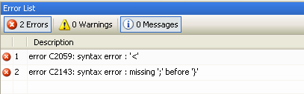Ovaj prozor možete aktivirati sa opcijom *View →Error List.*

Duplim klikom na neku od grešaka iz liste bit će vam označen red source kôda u kojem se nalazi greška.

*Zapamtite:* Jedan program predstavlja jedan projekat. To znači da ćete morati praviti novi projekat za svaki novi zadatak ako želite da imate prethodne zadatke sačuvane. Ako želite da imate prethodne zadatke sačuvane, možete kôd starog programa kopirati u *Notepad* i snimiti u svoju arhivu *(Select All* *→ Copy → Paste → Save As).* U ovom slučaju ćete koristiti samo jedan projakat.

Zadatak 1:

Napravite program *'Hello World'* u ***Visual C++***-u

1. tako što ćete koristiti void main()
2. tako što ćete koristiti int main()

*Rješenje se nalazi na stranici br. 8.*

*Pomoć:*

* program *'Hello World'* predstavlja kratki program koji samo ispisuje neku poruku
* ako koristite void main() onda ne smijete na kraju programa dodati return 0
* ako koristite int main() onda morate na kraju programa return 0
* naredba return 0 se stavlja poslije naredbe system("PAUSE")
* sa system("pause") pozivamo DOS-ovu naredbu "PAUSE" koja će konzolni (DOS-ov) prozor pauzirati dok ne pritisnemo neku tipku
* ako ne želimo da nam se ispisuje poruka „press any key to continue“ onda ćemo koristiti naredbu system("PAUSE > nul")

Zadatak 2:

Napravite program 'Hello World' bez korištenja system("PAUSE")

1. tako što ćete koristiti void main()
2. tako što ćete koristiti int main()

Kako ćete ovakav program pokrenuti u vašem kompajleru?

*Rješenje se nalazi na stranici br. 8.*

~~Zadatak 3 (nije obavezan):~~

Zadatak 4:

Napravite program, slijedeći navedene zahtjeve:

1. deklarišite varijablu a tipa *int* i dodjelite joj vrijednost 10 (u jednoj liniji kôda)
2. deklarišite varijablu b tipa *int*, tako da joj ne dodijelite nikakvu vrijednost
3. učitajte neku vrijednost sa tastature u varijablu b

(za unos vrijednosti sa tastature korisite naredbu cin;

prije učitavanje vrijednost sa tasture sa naredbom cin potrebno je krajnijem korisniku ispisati neku uputnu poruku kao npr: *'Zdravo, unesite neki broj!' ,* koristeći naredbu *cout* )

1. deklarišite varijablu c tipa *int* i dodijelite joj vrijednost 15

(u dvije odvojene linije kôda)

1. deklarišite varijablu d tipa *int* i dodijelite joj vrijednost a+b+c
2. ispišite (na ekran) vrijednost varijable d

*Rješenje se nalazi na stranici br. 9.*

Zadatak 5:

Napravite program, slijedeći navedene zahtjeve:

1. deklarišite varijablu a1 tipa *int* i dodjelite joj vrijednost 10 (u dvije odvojene linije kôda)
2. deklarišite varijablu a2 tipa *int* i učitajte joj vrijednost sa tastature
3. deklarišite varijablu a3 tipa *int* i učitajte joj vrijednost sa tastature
4. deklarišite varijablu a4 tipa *int* i dodjelite joj vrijednost (a1 + a2 + a3) * 3 + 4
5. deklarišite varijablu b1 tipa *int* i dodjelite joj vrijednost 
6. ispišite vrijednost varijable a4 i varijable b

*Rješenje se nalazi na stranici br. 10.*

Zadatak 6:

*Kratka napomena:*

* u C++-u možete više uzastopnih linija cout-ispisa spojiti u jedan cout-ispis, i obrnuto, npr.:

|  |  |
| --- | --- |
| cout << "Peace! ";  cout << "How are you?";  cout << " Is anything OK?"; | cout << "Peace! How are you? Is anything OK?"; |

* endl u cout-ispisu koji se **ne** nalazi pod navodnim znacima predstavlja novi red, kao da smo korisitili tipku *Enter* (), npr.: cout << endl;
* ime varijable u cout-ispisu koji se **ne** nalazi pod navodnim znacima predstavlja ispis vrijednosti te varijable, npr.: cout << x;
* tekst koji se ispisuje mora se nalaziti između znakova navoda, inače bi kompajler mislio da je to ime varijable, npr.: cout << "Neki tekst";
* u cout-ispisu se mogu nalaziti i matematički izrazi, npr.: cout << x*y;

*Napravite program, slijedeći navedene zahtjeve:*

1. deklarišite varijablu pi tipa *float* i dodijelite joj vrijednost **3.14**

(pazite: u C++-u se umjesto decimalnog zareza koristi tačka, isto kao u engleskom jeziku)

1. ispišite poruku *'Vrijednost za pi je'*
2. ispišite vrijednost varijable pi u novom redu (u novom redu *source* kôda a ne u novom redu u konzolnom interfejsu kojeg vidi krajniji korisnik vašeg programa)
3. ispište poruku *'Vrijednost kvadrata od pi je'*
4. ispišite vrijednost pi2 (to je pi*pi)

*Rješenje se nalazi na stranici br. 10.*

Zadatak 7:

Prepravite prethodni program, koristeći dalje već deklarisanu varijablu **pi** iz prethodnog zadataka:

* tako da se krajnjem korisniku ispiše poruka *'Vrijednost za pi je 3.14'* sa ispisom u **jedom redu** konzolnog programa, a sa dvije *cout*-naredbe.
* tako da se krajnjem korisniku ispiše poruka *'Vrijednost kvadrata od pi je 9.85'* sa ispisom u **jedom redu** konzolnog programa, a sa dvije *cout*-naredbe.

*Rješenje se nalazi na stranici br. 10.*

Zadatak 8:

Prepravite prethodni program iz zadatka 7:

1. tako da za ispis poruke *'Vrijednost za pi je 3.14'* u **jedom redu** koristite **samo jednu** cout-naredbu umjesto dvije
2. tako da za ispis poruke *'Vrijednost kvadrata od pi je 9.85'* u **jedom redu** koristite **samo jednu** cout-naredbu umjesto dvije

*Rješenje se nalazi na stranici br. 10.*

Zadatak 9:

Prepravite prethodni program iz zadatka 6:

1. tako da za ispis prve poruke koja se nalazi u **dva reda** koristite samo **jedan** cout
2. tako da za ispis druge poruke koja se nalazi u **dva reda** koristite samo **jedan** cout

*Rješenje se nalazi na stranici br. 10.*

Zadatak 10:

Napravite program, slijedeći navedene zahtjeve:

1. deklarišite varijablu početna tipa *int* i dodijelite joj vrijednost 15
2. deklarišite varijablu d i učitajte joj vrijednost sa tastature
3. deklarišite varijablu e i dodijelite joj vrijednost pocetna * d
4. ispišite vrijednost varijabe e
5. uvećajte varijablu e za 1

(drugim riječima: nova vrijednost e neka bude jednaka staroj vrijednosti e + 1)

1. ispišite vrijednost varijable e
2. kvadrirajte varijablu e

(drugim riječima: novo e neka bude jedno staro e * staro e)

1. ispišite vrijednost varijable e

*Rješenje se nalazi na stranici br. 10.*

Zadatak 11:

*Kratka napomena:*

* umjesto endl možete koristiti i “\n“
* “\n“ mora biti pod navodnicima, dok endl mora biti izvan navodnika
* slijedeće dvije linije kôda rade istu istvar

|  |
| --- |
| cout << "Ovo je tekst prvog reda " << endl << " a ovo je tekst drugog reda " << endl;  cout << "Ovo je tekst prvog reda \n a ovo je tekst drugog reda \n"; |

* i slijedeće dvije linije kôda su indentične, ali one neće ispisati nepotrebne razmake kao prethodne dvije

|  |
| --- |
| cout << "Ovo je tekst prvog reda" << endl << " a ovo je tekst drugog reda " << endl;  cout << "Ovo je tekst prvog reda**\n** a ovo je tekst drugog reda \n"; |

*Zadatak glasi:* Prodnađete greške u slijedećim linijama kôda:

|  |  |
| --- | --- |
| 1:  2:  3:  4:  5:  6:  7:  8:  9:  10: | #include <iostream>  using namespace std;  int main()  {  float pi = 3,14;  float r = 2;  cout << "Pi = " << pi << "," << \n << " a povrsina kruga iznosi";  cout << r * r * pi << "!" << "endl";  } |

*Rješenje se nalazi na stranici br. 11.*

Zadatak 12:

Kratka napomena:

* “\t“ u cout-ispisu predstavlja tabulator,
* “\t“ mora biti pod navodnicima, isto kao “\n“

Napravite program koji će ispisati sljedeći tekst, koristeći “\t“ za tabulator

|  |
| --- |
| Ime: Ismet  Prezime: Maksumic  Zaposlen: FIT |

*Rješenje se nalazi na stranici br. 11.*

Zadatak 13:

Napravite program koji će ispisati sljedeći tekst, koristeći “\t“ za tabulator

|  |
| --- |
| Ime: Ismet  Prezime: Maksumic  Radno mjesto: FIT |

*Rješenje se nalazi na stranici br. 12.*

# Rješenja

Rješenje zadatka br. **1**:

a)

|  |  |
| --- | --- |
| 1:  2:  3:  4:  5:  6:  7:  8:  9: | #include <iostream>  using namespace std;  void main()  {  cout << "Hello World" << endl; // ova linija ispisuje poruku Hello World  system("PAUSE");  } |

b)

|  |  |
| --- | --- |
| 1:  2:  3:  4:  5:  6:  7:  8:  9:  10: | #include <iostream>  using namespace std;  int main()  {  cout << "Hello World" << endl; // ova linija ispisuje poruku Hello World  system("PAUSE");  return 0; // obavezno dodati return 0 samo ako koristite int main  } |

Ova dva program ćete, nakon što ste izvršili *build*, pokrenuti sa *Debug → Start* ili sa **F5**

Zapamtite dva slijedeća važna pravila:

1. ako koristite int main obavezno morate dodati return 0; u zadnju liniju kôda funkcije main (ispod system("PAUSE");)
2. ako koristite void main ne smijete dodati return 0;

Rješenje zadatka br. **2**:

a)

|  |  |
| --- | --- |
| 1:  2:  3:  4:  5:  6:  7: | #include <iostream>  using namespace std;  void main()  {  cout << "Hello World" << endl; // ova linija ispisuje poruku Hello World  } |

b)

|  |  |
| --- | --- |
| 1:  2:  3:  4:  5:  6:  7:  8:  9: | #include <iostream>  using namespace std;  int main()  {  cout << "Hello World" << endl; // ova linija ispisuje poruku Hello World  return 0; // obavezno dodati return 0 samo ako koristite int main  } |

Ova dva program ćete u Visual C++ .NET 2003/2005/2008 pokrenuti sa *Debug → Start without Debugging* ili sa **Ctrl+F5**, a u Visual C++ 6.0 možete i sa *Debug → Start* (ili **F5**)

Od sada pa u buduće ćemo zadatke rješavati kao pod 2a jer ne moramo koristiti naredbe system("PAUSE") i return 0.

Rješenje zadatka br. **4**:

|  |  |
| --- | --- |
| 1:  2:  3:  4:  5:  6:  7:  8:  9:  10:  11:  12:  13:  14:  15:  16:  17:  18:  19:  20:  21:  22:  23:  24:  25: | #include <iostream>  using namespace std;  void main()  {  // a) deklarišite varijablu a tipa int i dodjelite joj vrijednost 10 (u jednoj liniji kôda)  int a = 10;  // b) deklarišite varijablu b tipa int, nemojte joj dodjeliti nikakvu vrijednost  int b;  // c) učitajte neku vrijednost sa tastature u varijablu b  cout << "Peace! Unesite neki broj " << endl;  cin >> b;  // d) deklarišite varijablu c tipa int i dodjelite joj vrijednost 15 (u dvije odvojene linije kôda)  int c;  c = 15;  // e) deklarišite varijablu d tipa int i dodjelite joj vrijednost a+b+c  int d = a + b + c;  // f) ispišite (na ekran) vrijednost varijable d  cout << d << endl;  } |

Rješenje zadatka br. **5**:

|  |  |
| --- | --- |
| 1:  2:  3:  4:  5:  6:  7:  8:  9:  10:  11:  12:  13:  14:  15:  16:  17:  18:  19:  20:  21:  22:  23:  24:  25:  26:  27:  28:  29:  30:  31:  32:  33: | #include <iostream>  using namespace std;  void main()  {  // a) deklarišite varijablu a1 tipa int i dodjelite joj vrijednost 10 (u dvije odvojene linije kôda)  int a1;  a1 = 10;  // b) deklarišite varijablu a2 tipa int i učitajte joj vrijednost sa tastature  int a2;  cout << "Unesite neki broj (za a2)" << endl;  cin >> a2;  // c) deklarišite varijablu a3 tipa int i učitajte joj vrijednost sa tastature  int a3;  cout << "Unesite neki broj (za a3)" << endl;  cin >> a3;  // d) deklarišite varijablu a4 tipa int i dodjelite joj vrijednost (a1 + a2 + a3) * 3 + 4  // nije bitno, da li ćemo u jednoj liniji kôda ili dvije linije kôda to učiniti, jer nije naglašeno  int a4;  a4 = (a1 + a2 + a3) * 3 + 4;  // e) deklarišite varijablu b1 tipa int i dodjelite joj vrijednost a12 + 4*a2 - 10;  int b1;  b1 = a1 * a1 + 4 * a2 - 10;  // f) ispišite vrijednost varijable a4 i varijable b  cout << "Vrijednosti varijabli a4 i b1 su:" << endl;  cout << a4 << endl;  cout << b1 << endl;  } |

Rješenje zadatka br. **6**:

|  |  |
| --- | --- |
| 1:  2:  3:  4:  5:  6:  7:  8:  9:  10:  11:  12: | #include <iostream>  using namespace std;  void main()  {  float pi = 3.14;  cout << "Vrijednost za pi je" << endl;  cout << pi << endl;    cout << "Vrijednost kvadrata od pi je" << endl;  cout << pi * pi << endl;  } |

Rješenje zadatka br. **7**:

|  |  |
| --- | --- |
| 1:  2:  3:  4:  5:  6:  7:  8:  9:  10:  11:  12: | #include <iostream>  using namespace std;  void main()  {  float pi = 3.14;  cout << "Vrijednost za pi je";  cout << pi << endl;    cout << "Vrijednost kvadrata od pi je";  cout << pi * pi << endl;  } |

Rješenje zadatka br. **8**:

|  |  |
| --- | --- |
| 1:  2:  3:  4:  5:  6:  7:  8:  9:  10: | #include <iostream>  using namespace std;  void main()  {  float pi = 3.14;  cout << "Vrijednost za pi je " << pi << endl;    cout << "Vrijednost kvadrata od pi je " << pi * pi << endl;  } |

Rješenje zadatka br. **9**:

|  |  |
| --- | --- |
| 1:  2:  3:  4:  5:  6:  7:  8:  9:  10: | #include <iostream>  using namespace std;  void main()  {  float pi = 3.14;  cout << "Vrijednost za pi je" << endl << pi << endl;    cout << "Vrijednost kvadrata od pi je" << endl << pi * pi << endl;  } |

Rješenje zadatka br. **10**:

|  |  |
| --- | --- |
| 1:  2:  3:  4:  5:  6:  7:  8:  9:  10:  11:  12:  13:  14:  15:  16:  17:  18:  19:  20:  21:  22:  23:  24:  25:  26:  27:  28:  29:  30:  31: | #include <iostream>  using namespace std;  void main()  {  // a) deklarišite varijablu pocetna tipa int i dodjelite joj vrijednost 15  int pocetna = 15;  // b) deklarišite varijablu d i učitajte joj vrijednost sa tastature  int d;  cout << "Unesite neki broj: ";//ovdje nismo ovaj put dodali endl, zašto?  cin >> d;  // c) deklarišite varijablu e i dodjelite joj vrijednost pocetna * d  int e = pocetna * d;  // d) ispišite vrijednost varijabe e  cout << "varijabla e: " << e << endl;  // e) uvećajte varijablu e za 1  e = e + 1;  // f) ispišite vrijednost varijable e  cout << "varijabla e: " << e << endl;  // g) kvadrirajte varijablu e  e = e * e;  // h) ispišite vrijednost varijable e  cout << "varijabla e: " << e << endl;  } |

Rješenje zadatka br. **11**:

*Ispravljeni kôd:*

|  |  |
| --- | --- |
| 1:  2:  3:  4:  5:  6:  7:  8:  9:  10:  11:  12: | #include <iostream>  using namespace std;  void main() // ovjde treba void umjesto int ili treba dodati return 0  {  float pi = 3.14; // ovjde treba tacka umjesto zareza  float r = 2;  cout << "Pi = " << pi << "," << "\n" << " a povrsina kruga iznosi";  // "\n" se mora nalaziti pod navodnicima    cout << r * r * pi << "!" << endl; //endl ne smije biti pod navodnicima  } |

Linija br. 8 se može i na bolji način riješiti:

|  |  |
| --- | --- |
| 8: | cout << "Pi = " << pi << ",\n a povrsina kruga iznosi"; |

Rješenje zadatka br. **12**:

|  |  |
| --- | --- |
| 1:  2:  3:  4:  5:  6:  7:  8:  9: | #include <iostream>  using namespace std;  void main()  {  cout << "Ime: \t\t Ismet \n";  cout << "Prezime: \t Maksumic \n";  cout << "Zaposlen: \t FIT \n";  } |

Rješenje zadatka br. **13**:

|  |  |
| --- | --- |
| 1:  2:  3:  4:  5:  6:  7:  8:  9: | #include <iostream>  using namespace std;  void main()  {  cout << "Ime: \t\t Ismet \n";  cout << "Prezime: \t Maksumic \n";  cout << "radno mjesto: \t FIT \n";  } |

Autor: mr. Adil Joldić